1. Люби своего ребенка!

То есть радуйся его присутствию, принимай его таким, каков он есть, не оскорбляй его, не унижай его, не подрывай его уверенности в себе, не подвергай его несправедливому наказанию, не отказывай ему в твоем доверии, дай ему повод любить тебя.

2. Охраняй своего ребенка!

То есть защищай его от физических и душевных опасностей, даже – если потребуется – жертвуя собственными интересами и рискуя собственной жизнью.

3. Будь добрым примером для своего ребенка!

Привей ему уважение к традиционным ценностям, сам живи сообразно с ними, относись к ребенку с чувством ответственности. Ребенку необходим такой домашний очаг, где семья дружна, где уважают и любят стариков, где поддерживаются тесные и искренние связи со всеми родственниками и друзьями. Ребенок должен жить в такой семье, где бытуют честность, скромность, гармония. Нарушение родителями супружеской верности, завистливость, обогащение бесчестными средствами, достижение той или иной выгоды для ребенка с помощью беспринципных связей и т.п. – все это составляет такой «образец», который весьма отрицательно отразиться на моральном облике завтрашнего гражданина страны.

4. Играй со своим ребенком!

То есть уделяй своему ребенку необходимое время, разговаривай с ним, играй с ним так, как ему нравится, игры его принимай всерьез, освойся с миром его представлений.

5. Трудись со своим ребенком!

Помогай своему ребенку, когда он пытается принять участие в работе (в доме, в саду или огороде). Когда ребенок подрастет, приучай его участвовать во всех работах по хозяйству и для хозяйства. В часы досуга и во время каникул он должен принимать участие в организованных детским садом или школой видах деятельности.

6. Позволь ребенку приобретать жизненный опыт, пусть даже не безболезненно, но самостоятельно!

Ребенок признает только такой опыт, который он пережил самолично. Твоя собственная опытность нередко оказывается лишенной ценности для твоего ребенка. Дай ему возможность накопить собственный опыт, даже если это связано с известным риском. Чрезмерно оберегаемый ребенок, «застрахованный» от любой опасности, нередко становится социальным инвалидом.

7. Покажи ребенку возможности и пределы человеческой свободы!

Родители должны раскрыть перед ребенком замечательные возможности развития и утверждения человеческой личности, соответственно дарованиям и особенностям каждого. Вместе с тем ему нужно показать, что любой человек должен признавать и соблюдать известные пределы в своих поступках в семье, в коллективе и вообще, в обществе (придерживаться закона и соблюдать правила общежития).

8. Приучай ребенка быть послушным!

Родители обязаны следить за поведением ребенка и направлять его таким образом, чтобы его поступки не причиняли ущерба ни ему самому, ни другим. Ребенка следует вознаграждать за соблюдение установленных правил! Однако в случае необходимости следует насаждать уважение к правилам посредством наказания.

9. Жди от ребенка только таких мнений и оценок, на какие он способен в соответствии со ступенью созревания и собственным опытом!

Ребенку требуется длительное время, пока он научится ориентироваться в этом столь сложном мире. Помогай ему, сколько сможешь, и требуй от него собственного мнения или самостоятельного вывода только в том случае, когда он способен на это в соответствии с накопленным опытом и ступенью своего созревания.

10. Предоставляй ребенку возможность таких переживаний, которые будут иметь ценность воспоминаний!

Ребенок «питается» так же как и взрослый, переживаниями, которые дают ему возможность ознакомиться с жизнью других людей и с окружающим миром.

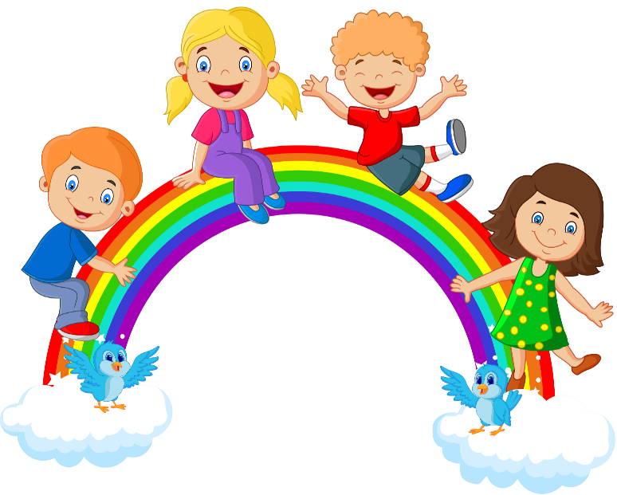

"Главная школа воспитания детей – это взаимоотношения

мужа и жены, отца и матери"

(В.А. Сухомлинский).

**ДЕСЯТЬ**

**ПРАВИЛ**

**ВОСПИТАНИЯ**

**РЕБЕНКА**

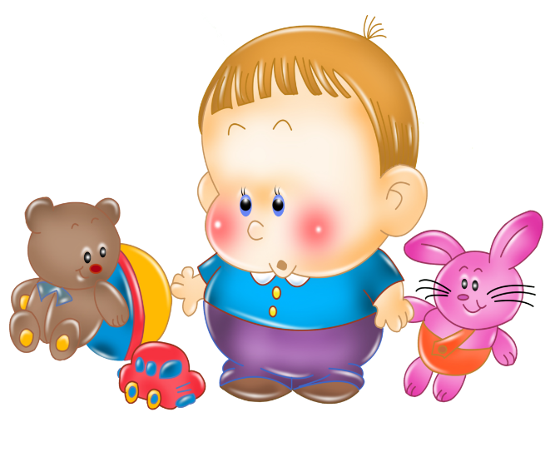

**МКДОУ детский сад №25**